Конспект открытой интегрированной непосредственной образовательной деятельности по ФЭМП и конструированию
на тему «Путешествие по сказке «Гуси-лебеди»

Авторы:
Малиновская Е.В., учитель-дефектолог
Трунова Е.С., воспитатель

Ярославль
2015
Образовательные области – познание, коммуникация
Лексическая тема: Моя семья
Цель – Закрепление пройденного материала по РЭМП, развитие мелкой моторики.
Задачи:
- закреплять навык построения многоугольников;
- закреплять умение называть соседей числа;
- закреплять умение строить с опорой на схему;
- закреплять навыки ориентировки в пространстве;
- формировать у детей чувство уверенности в своих знаниях;
- учить работать в команде;
- развивать внимание, память, мышление;
- развивать общую и мелкую моторику;
- воспитывать положительную мотивацию к учению;
- воспитывать умение внимательно слушать и быстро выполнять указания педагога.

Оборудование: Стол, белое покрывало, кукла, пирожки, картонные яблоки с цифрами, изображение речки, конверт, схема моста, мягкий объемный конструктор, изображение избушки на курьих ножках. Изображение Бабы Яги, Иванушки, мышки, гусей-лебедей с разных сторон от избушки. Лист белой бумаги.
Ход работы:
- Организационный момент – Путешествие в страну сказки.
Дети заходят в группу, здороваются с гостями.
Дефектолог – Ребята, я предлагаю вам сегодня снова отправиться в страну сказок. Хотите? Как мы с вами попадали в нее в прошлый раз? (Через лисью нору)
Дети проползают под столом и оказываются в сказочной стране.
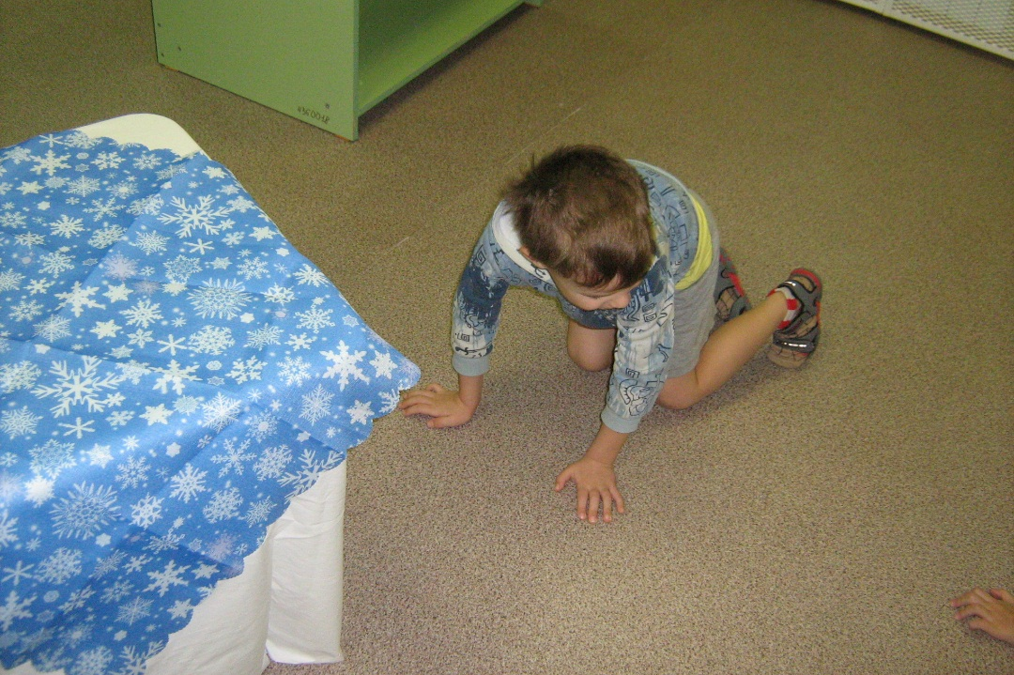
Д – Ребята, посмотрите кто вас встречает? Герои какой сказки? (Гуси-лебеди)
Дефектолог спрашивает у куклы, почему ты плачешь? Что случилось?
Кукла – Гуси-лебеди унесли моего братца.
Дефектолог – Ребята, давайте поможем спасти братика.

- Д/и «Соедини точки»
Встретили ребята печку. «Печка, печка подскажи куда гуси-лебеди полетели?»
Печка – подскажу, только вы сначала мне помогите. Напекла я пирожков с геометрическими фигурами, но что бы узнать с какими вам нужно соединить точки на картинках в правильном порядке.
Ребята выполняют задание.
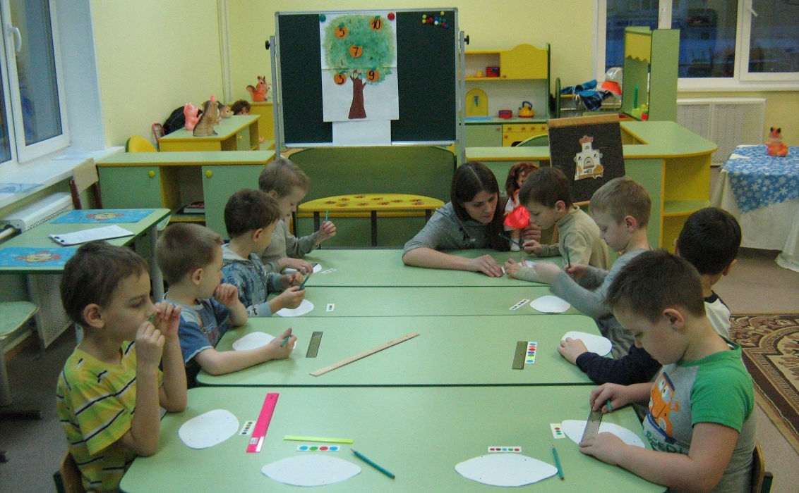
Печка – ребята, скажите с какими фигурами получились пирожки? (ромб, трапеция, прямоугольник, овал, квадрат, многоугольник, шестиугольник, четырехугольник). Спасибо вам за помощь.
- Д/и «Числа соседи» (в пределах 10). Пришли ребята к яблоне. Девочка спрашивает – яблоня, яблоня подскажи куда гуси-лебеди полетели.
Яблоня – подскажу, только вы мне сначала помогите. Упали яблочки с цифрами, найдите каждому яблочку свое место. Найдите числа соседи.
Ребята берут в руки по 2 яблочка и ищут где какое яблоко могло висеть.
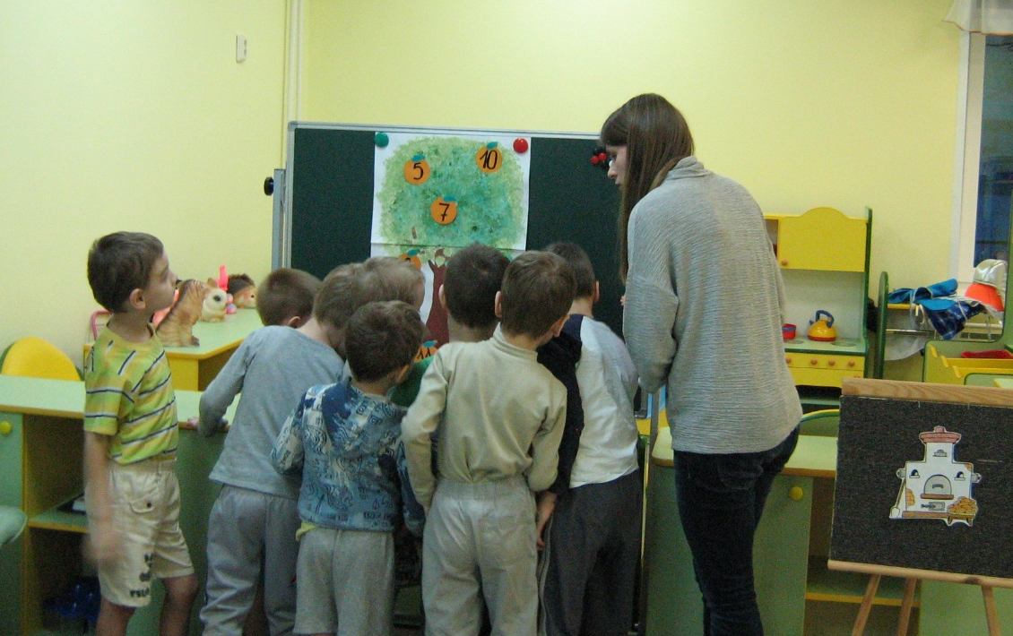
После выполнения задания яблонька благодарит детей и дает им конверт.
- Д/и «Сделай мост по схеме»
Дефектолог – Ребята, что у нас на пути? (Река) А какая она? (Широкая, глубокая, быстрая) Это берег какой? (низкий) А другой берег какой? (высокий) Как же нам перебраться на другой берег? (нужен мост) Давайте посмотрим, что же в нашем конверте? (Педагог достает схему моста) Давайте попробуем построить мост.
Дети совместно строят мост на полу с опорой на схему.
- Физкультминутка.

Как приятно в речке плавать  Берег слева, берег справа  Речка лентой впереди  Тут есть мостик – погляди!  А теперь пора нам братцы  С вами дальше отправляться!  Мы из речки вылезаем,  И по мостику шагаем! | плавательные движения  руки на пояс повороты влево, вправо наклониться вперед и потянуться  показать на мостик  маршировать  дети под контролем педагогов переходят по мостику на другой берег

- Д/у «Ориентировка на плоскости»
За речкой виднеется дремучий лес. Что же увидела Аленушка там?
Избушку на курьих ножках! А возле домика Баба Яга. (Спросить индивидуально)
-С какой стороны от домика она находится?
-С какой стороны находится Иванушка?
-Где находятся Гуси – лебеди?
-Где находится мышка?
- Конструирование (оригами). Дети встречают Бабу Ягу. Просят ее отдать братика Ваню его сестре.
Баба Яга – Отдайте-ка мне моих гусей-лебедей для начала! Не вижу я что-то своих гусей, наверно это вы их спрятали!
Дети – Мы не прятали их.
Баба Яга – Ну тогда я не отдам вам Ваню.
Дефектолог – Что же нам делать?
Воспитатель – А давайте сделаем гусей, а родители нам помогут.
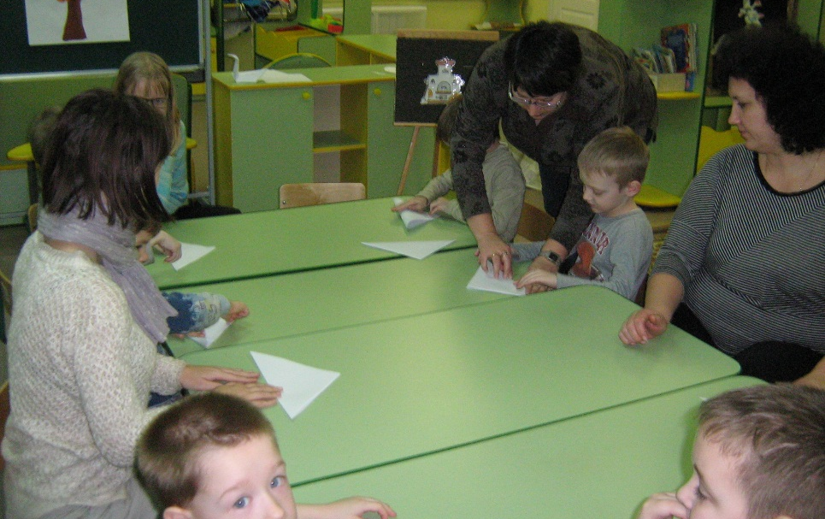
Совместное творчество родителей и детей под руководством воспитателя.
- Подведение итогов. Обсуждение занятия с родителями.

